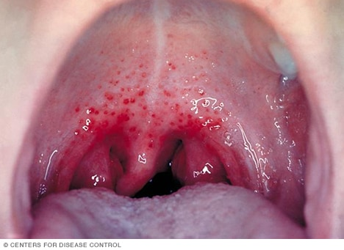

La faringitis estreptocócica es una infección bacteriana que puede hacer que sientas dolor y picazón en la garganta. La faringitis estreptocócica representa solo una porción pequeña de los casos de dolor de garganta.
Si no se trata, la faringitis estreptocócica puede causar complicaciones como inflamación del riñón y fiebre reumática. La fiebre reumática puede ocasionar dolor e inflamación de las articulaciones, un tipo específico de sarpullido o daño en válvulas cardíacas.

Clasificación del riesgo al que pertenece:

Agentes  Biológicos del  Grupo de riesgo | Riesgo de  Infección | Nivel de riesgo | Tratamiento
1 | Poco probable que cause enfermedad | Leve | Innecesario

